KATECHEZA
POSZUKIWANIE SKARBÓW

HEJ, DZIECIAKI
WITAJCIE

RĄCZKI GOTOWE? SKŁADAMY JE ŁADNIE NA STRZAŁECZKĘ DO NIEBA I POMYŚLIMY SOBIE CICHUTKO O KIMŚ, KTO TERAZ JEST Z WAMI W DOMU, OK?

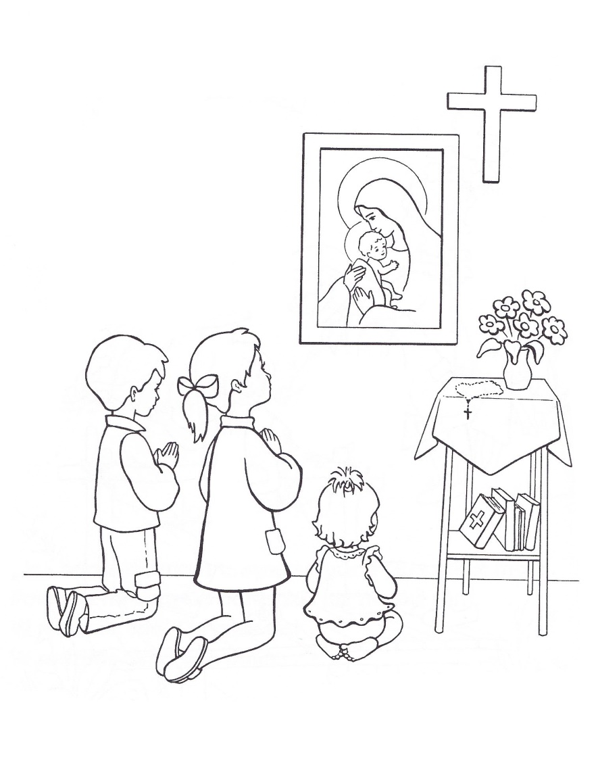
A teraz te nasze myśli zanieśmy prosto do nieba – do Pana Jezusa, Matki Bożej i naszych zaprzyjaźnionych Aniołków:
ANIELE BOŻY

Dzisiaj postaramy się poszukać skarbów. Kto z Was chciałby się pobawić w poszukiwacza skarbów? Widzieliście pewnie nieraz w bajkach w telewizji, a może Mamusia czy Tatuś Wam czytali o poszukiwaniu skarbów? Może to jakaś opowieść o piratach, księżniczce, smoku, albo jeszcze jakaś inna… Ale skarb zawsze musiał się znaleźć. To było dopiero wydarzenie!!!

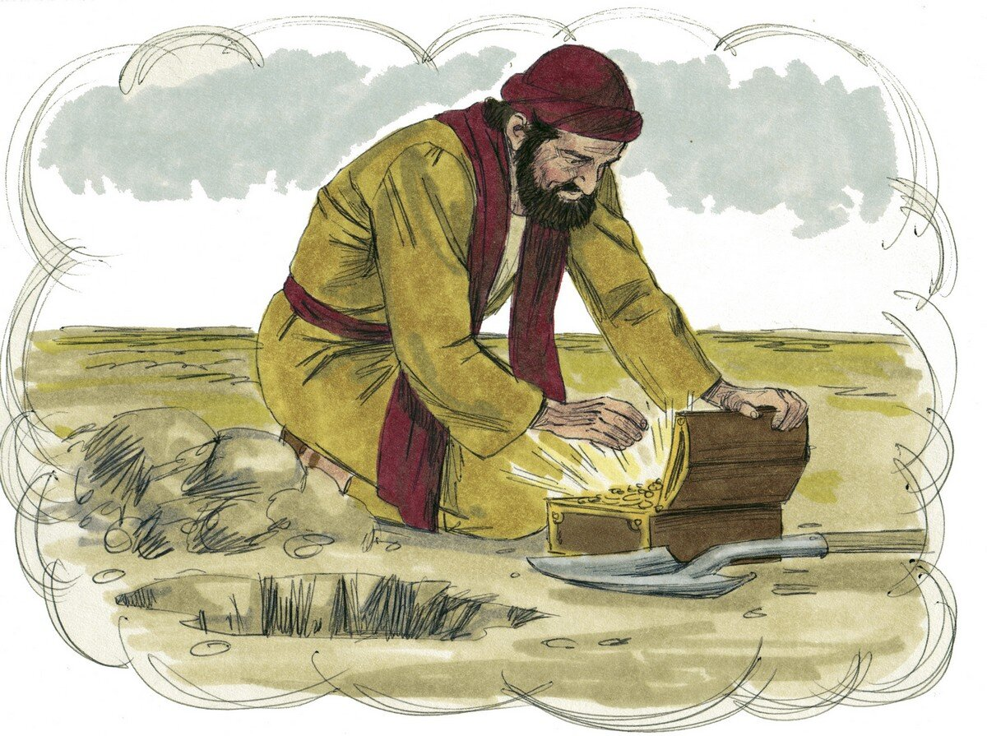
W skrzyni skarbów znajdowały się zwykle diamenty, złoto, biżuteria…. Kto odnalazł skarb był zawsze szczęśliwy i … bogaty. To była niesamowita radość!

Dziś bajka o poszukiwaniu skarbów będzie trochę inna. Posłuchajcie :

Bajka – „Poszukiwanie skarbów” – link poniżej:
POSZUKIWANIE SKARBÓW

- Gdzie dwaj bracia szukali skarbów?
- Czy to było łatwe zadanie?
- Gdzie w końcu udało im się odnaleźć skrzynię?
- Co w niej znaleźli?
- Co powiedział chłopcom stary dąb?

- Hmmmmm…. Co to właściwie jest MIŁOŚĆ?
- Powiedzcie proszę, co to znaczy, że kogoś się kocha?
- A jak można komuś pokazać, że się go kocha?
- A co trzeba mieć, żeby umieć kochać?
Serce – to jest piękny skarb. W nim jest ukryta MIŁOŚĆ.
To ona sprawia, że kochają nas Mama, Tata, Dziadek i Babcia, Rodzeństwo i inni bliscy. Ale najbardziej kocha nas Pan Bóg. Jego Miłość to największy skarb. To On daje Wam miłość, uczy kochać. To On dał Wam Waszych najlepszych na świecie Rodziców.

Dlatego teraz mam dla Was zadanie:
Przytulcie dziś Mamę i Tatusia. Dajcie buziaka i mocno uściskajcie. Powiedzcie ładnie: KOCHAM CIĘ, MAMO. KOCHAM CIĘ, TATO.
Uwierzcie mi, że usłyszycie to samo. Bo na MIŁOŚĆ zawsze się odpowiada Miłością…

A drugie zadanie to:
Zróbcie piękne, czerwone serduszko z papieru. I dajcie go w prezencie komuś, kogo kochacie.
Dzisiaj, w wieczornym paciorku podziękujcie też Panu Bogu za to, że Was kocha i daje Wam najpiękniejszy skarb – MIŁOŚĆ…
Na koniec posłuchajcie piosenki. A już niedługo w przedszkolu zaśpiewamy ją razem. Do zobaczenia, Szczęść Boże

BÓG KOCHA MNIE

